中期报告 草稿

Targets set at project specification (i.e. ‘Mid-term targets’):

This information is from what you entered under ‘Mid-term targets’ in the project specification. This is displayed on the Specification and will be used by the mid-term oral examiner to judge the progress of your project.

**• Targets met? Have you met the stated targets? If not, give the reasons.**

**是否完成任务：成功完成了毕设中期任务。**

**• Can finish on time or not? True or False - can you finish before the project deadline?**

**True**

**• Finished Work: Write a summary of the work you have completed so far.**

1. 信息收集：植被、土壤、地貌。植物组团，树种等

在这段时间中，我首先花费一到两天时间收集了中国寒带大部分地区的资料，确定了研究范围是大兴安岭地区。地理坐标介于北纬43°至北纬53°30′，东经117°20′至东经126°之间。

确立目标后，我开始收集大兴安岭的植被与土壤信息。最后收集如下：

* 确定大兴安岭主要植被群系特征分析：大兴安岭具有丰富的植被群系，例如：森林、灌丛、草原、草甸、沼泽与草塘等。我的主要研究目标为森林中的针叶林、针阔叶混交林与阔叶林；灌丛与草原。

由此为基础，我开始根据各个植被群系的特征选择我的目标植被。

* 植被信息（植物的垂直分布与水平分布）：
* 森林：我选择了4种有代表性的树种，分别是：白桦(Betula platyphylla)、落叶松(Larix gmelinii)、黑恺树（Alnus cremastogyne Burk）和云杉（Picea asperata Mast），覆盖了针叶林、针阔叶混交林与阔叶林。

|  |  |  |
| --- | --- | --- |
| 树种 | 拉丁名 | 森林类型 |
| 白桦 | Betula platyphylla | 阔叶林 |
| 落叶松 | Larix gmelinii | 针叶林、针阔叶混交林 |
| 黑恺树 | Alnus cremastogyne Burk | 阔叶林、针阔叶混交林 |
| 云杉 | Picea asperata Mast | 阔叶林、针阔叶混交林 |

* 灌丛：大兴安岭北部原始林区灌丛有1个植被亚型，即针叶灌丛。选择最具有代表性的偃松灌丛(Pinuspumila )。 此外，森林树苗也构成了灌丛植被的重要组成部分，包括松树树苗、黑恺树苗与云杉树苗。
* 草原：本区的草甸草原分布不甚普遍，在组成结构.上的变化不大,有两个群系组,有两个群系，我选择了线叶菊草原(Filifolium sibiricum)。具体若干种植物如下：旱生线叶菊(Filifolium sibiricum)、小红菊（*Chrysanthemum chanetii*）、贝加尔针茅( Stipa baicalensis)、大油芒(Spodiopogonsibiricus ) 、桔梗(Platycodongrandiflorum)与雏菊（Bellis perennis L）等。

|  |  |  |
| --- | --- | --- |
| 植物种类 | 拉丁名 | 群系 |
| 偃松灌丛 | Pinuspumila | 针叶灌丛 |
| 旱生线叶菊 | Filifolium sibiricum | 草原（线叶菊草原） |
| 小红菊 | *Chrysanthemum chanetii* | 草原（线叶菊草原） |
| 贝加尔针茅 | Stipa baicalensis | 草原（线叶菊草原） |
| 大油芒 | Spodiopogonsibiricus | 草原（线叶菊草原） |
| 桔梗 | Platycodongrandiflorum | 草原（线叶菊草原） |
| 雏菊 | Bellis perennis L | 草原（线叶菊草原） |

1. 地区地形选择、地形精度选择与导入UE5

* 地区地形选择：为了更好展示地形的丰富度，我选择了一块8129X8129像素（8129m×8129m）的地形，包括山体、平原与两条河流。
* 地区精度选择：最开始时，我选择了精度较差的地形源（每8米1个像素，地形源：<https://terrain.party/>），随后我更改了地形来源选择高精度（每1米1个像素，地形源：<https://portal.opentopography.org>）。这使得地形真实度大大增加。
* 导入UE5：使用TerreSculptor软件，首先导入地形源下载的.geotiff文件，打开后，选择32位灰阶输出（32-bit grayscale float）,导入后修改Y阶属性以观察山脉起伏程度。最后选择最好的质量输出。最终输出16位灰阶输出（16-bit grayscale）生成.png文件。

1. 植被模型的构建：

在植被模型的构建过程中，为了方便模型构造，将植被分为两大类：树和其他植物。

树包括4类树，每类树包含若干个子树种，包括不同年龄段的树，例如大乔木、中乔木、小乔木与幼树。其中大乔木与中乔木构成了植被模型的森林部分，而小乔木与幼树属于灌木部分。

其他植物包含灌木与被子植物等，共同构成了植被模型的灌木与草原部分。

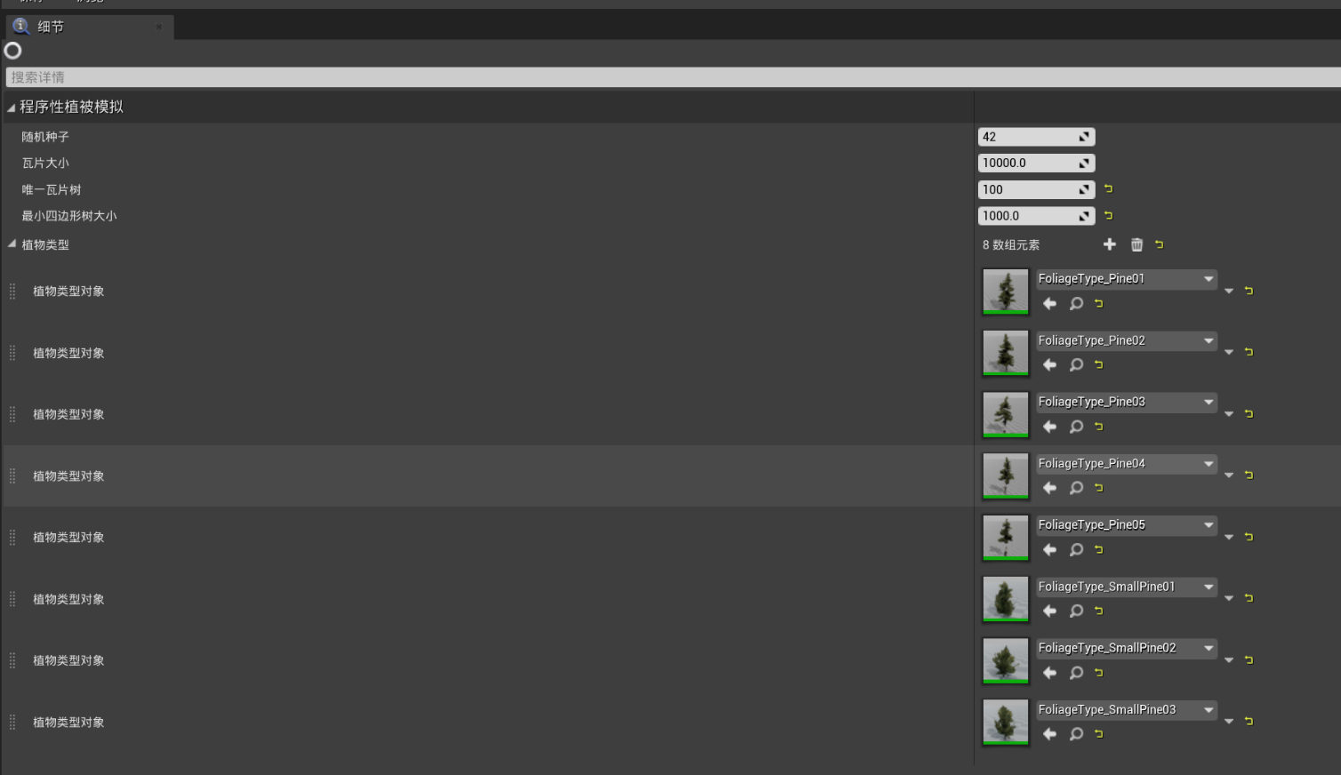树的生成：Procedural Foliage Spawner（PFS）

使用UE自带的PFS工具，在选定范围内添加PFS体积，体积内受算法生成指定树木。使用PFS必须添加每种树木的FoliageType至PFS中。PFS中每种树木类型的重要参数如下：

|  |  |  |
| --- | --- | --- |
| 参数名 | 数值 | 作用 |
| 对齐到法线AlignToNoma（boolean） | Flase | 控制植物是否垂直于生长表面。 |
| 地面倾斜角度(float) | 白桦[0,15]  黑恺树[21,25]  云杉[0,5]+[25,30]  松树[12,23] | 植物实例只放置在与垂直形成特殊角度的斜面上。控制植物生长位置，控制植物之间的混合程度。 |
| 步数（integer） | [5,8] | 对物种赋予年龄并使其传播种子的次数 |
| 初始种子密度（float） | 0.1 | 10*10米内播撒的种子个数 |
| 平均扩散距离（float） | [50,500] | 散步实例及其种子之间的平均距离 |
| 扩散方差（float） | [20,150] | 指定射种距离与平均值之间的差距 |
| 逐步射种（integer） | [1,5] | 实例在模拟的单步中传播的种子数量 |
| 分布种子（integer） | [50,500] | 决定初始放置的种子 |
| 可在阴影中增大（boolean） | True | 此类型的种子在与其他植物类型生成无视阴影半径 |
| 最大初始年龄（float） | [0,1] | 允许新的种子在创建时年龄大于0 |
| 最大年龄（float） | [50,500] | 指定一颗种子的最大年龄，到达此年龄后，实例可以继续散播种子，但是无法再生长。 |

灌木的生成：Landscape Grass Type - LGT。草地生成受LGT的控制，在自动材质函数中加入LGT可以使得植被自动生成在地表。

|  |  |  |
| --- | --- | --- |
| 参数名 | 数值 | 作用 |
| 草地密度（float） | [2,50] | 每10平方米的实例数量 |
| 剔除距离（float） | [5000,50000] | 实例开始淡出镜头的距离 |
| 随机旋转（boolean） | True | 草地实例随机旋转 |
| 对齐到表面（boolean） | True | 草地实例是否应倾斜到地形的法线 |

1. UE5材质函数

除了中期前做的材质混合函数，中期对此材质进行了修改，为材质新增2两个层，1个新实例，数个重要参数。

材质（Material）分层，共6层

|  |  |
| --- | --- |
| 层名 | 描述 |
| Planar | 负责生成草地的材质（Texture），生成于坡度小于10度平地。在10度到15度之间与Slope层有混合。同时负责植被与岩石的自动化生成（依托Landscape Grass Type）。**可以调节的重要参数：**   |  |  | | --- | --- | | 参数名 | 作用 | | Texture | 指定对应的Texture放置于该层上（Albedo, Normal and Roughness ） | | BaseColor | 指定该层的基础颜色。用于输入最初材质混合函数。 | | Metallic | 指定该层的金属化程度，数值越大质感越接近金属。 | | Roughness | 指定该层的粗糙程度，数值越大质感越粗糙，反射光小。 | | Specular | 指定定该层的镜面反射强度，数值越大镜面反射强度越大。 | | UV_Scale | 指定该层贴图的UV缩放程度，数值越大该层图像越小，平铺于整个地形中；反之数值越小该层图像越大。用于调节材质重复程度 | |
| Slope | 负责生成鹅卵石的材质（Texture），生成于坡度大于10度小于30度的斜坡，在30度到43度之间与Side层有混合。在10度到15度之间与Slope层有混合。（拥有与Planar中相同类型的参数） |
| Side | 负责生成Cliff的材质（Texture），生成于坡度大于30度的斜坡，在30度到43度之间与Side层混合。预留有借口，（拥有与Planar中相同类型的参数） |
| Foliage_Eraser | 负责消除LGT生成的草，该层仅支持手动消除。 |
| Caustics | 侵蚀层，负责为自动生成的材质赋予雨水侵蚀效果，更加接近真实地貌。 |
| Auto | Auto图层混合了以上所有图层，设置数个参数用来调节自动生成效果，包括混合强度，混合距离，生成坡度，植物生长坡度，植物在墙上生长等。设置两种参数Blend Bias和Blend sharpness，控制混合距离与混合强度。添加两种Distance Scaling控制近距离远距离的材质重复。对材质添加Perlin噪声以避免远距离下的草地贴图重复问题。 |

1. 天气系统（Blueprint Component）：晴天、阴天、雨、雪

天气系统包括数种函数的集合，他们控制着不同actors在场景中的行为，共同构成了天气系统。例如：太阳光的方向与角度，控制着白天与黑夜；太阳光的强度、云层的颜色、大气的颜色共同控制着晴天与黑夜等。他有如下的Features: Day-Night cycle 、Random Thunder 、Raining 、Snowing、Water、Ice

* User based Weather starting randomization
* Curves allowing crossfading weather patterns for minutes, hours or endless
* Particles collide with Scene (all), absorb light (all) & blend background color (snow).

|  |  |  |  |  |
| --- | --- | --- | --- | --- |
| 天气 | 太阳光强度 | 体积云 | 声效 | 粒子特效FX |
| 晴天 | 太阳光强度变暖 | 体积云贴图变薄。 | 鸟鸣与风声 | Bloom |
| 阴天 | 太阳光强度变弱 | 体积云贴图变厚，移动速度变快。 | 风声 | 无 |
| 雨 | 太阳光强度变弱 | 体积云贴图变厚，颜色变暗 | 风声与雨声 | 水滴特效与水滴飞溅特效 |
| 雪 | 太阳光强度不变 | 体积云贴图不变 | 风声与雪声 | 落雪特效与雪地效果 |

在天气系统中，我们可以调节各个Actor的属性以达到想要的效果。

**Core:** Weather Random Time, Always Rain, Always Snow, Always Sunny, Always Day Time, Always Night, Dark Clouds

**Snow:** Max Snow Falling, Snow Blend Max, D Snow Color Of Day, D Snow Color Of Night

**Rain:** Rain Color Of Day, Rain Color Of Night, Max Rain Falling, Max Rain Fog Falling, Rain Drops Blend Max, Get Wet Roughness, Get Wet Specular, Thunder Waiting Time, Thunder Min Volume, Thunder Max Volume

**Sun:** Sun Intensity, Sun Intensity Of Rain or Snow. Sun Temperature of Daytime, Sun Temperature of Night

**Fog:** Fog Density Of Sunny, Fog Density Of Rain or Snow, Fog Height Falloff Of Sunny, Fog Height Falloff Rain or Snow

**Wind:** Wind Speed Of Snow or Rain, Wind Speed Of Sunny, Wind Weight Of Snow or Rain, Wind Weight Of Sunny

**SkyLight:** Sky Light Intensity Of Day, Sky Light Intensity Of Night

1. 雪地效果：材质混合函数。

本项目主要研究寒带地貌，所以项目关键点之一为雪地效果的制作。直到中期，制作雪地效果主要是添加落雪特效FXs、音效与雪地效果。雪地效果是一个复杂的蓝图函数，此函数包含了子函数与母函数。母函数控制落雪曲线等参数，控制整个落雪行为的发生；与此同时子函数需要提前链接至各个材质的输出节点之前，以达到控制颜色的效果（草地材质、树叶材质、鹅卵石材质等等）。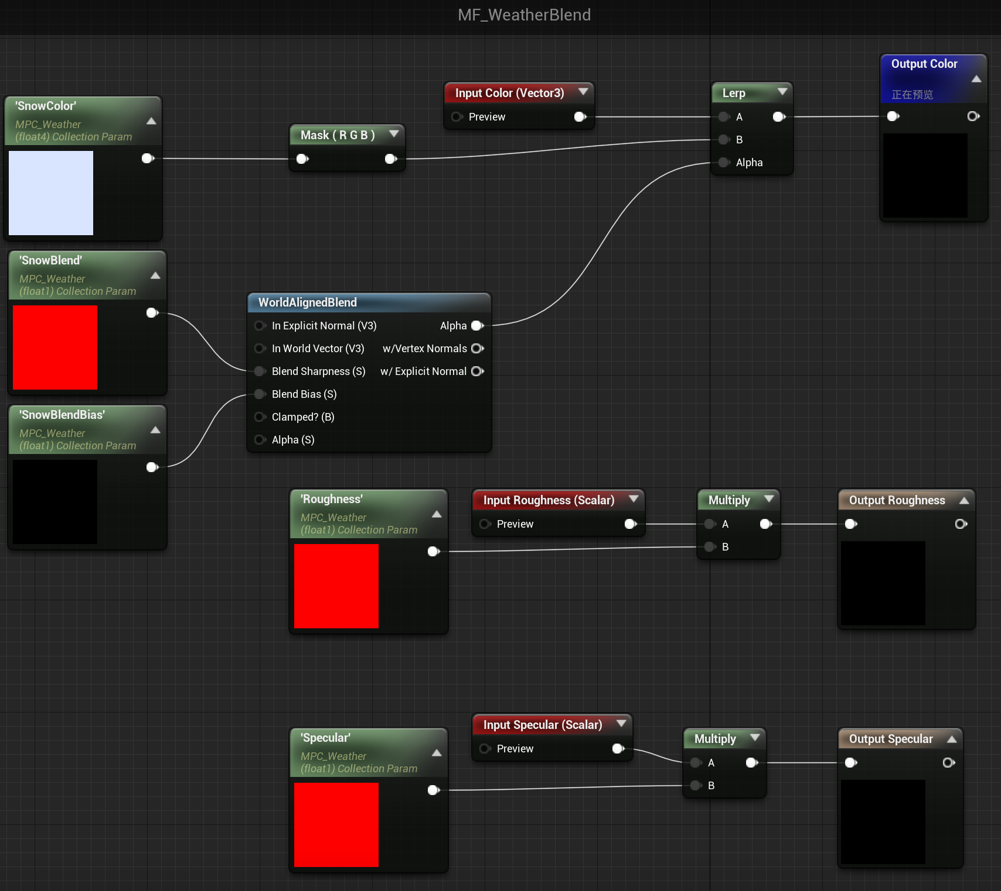

在中期的工作中，我使用了WorldAlignedBlend方法直接将白色混合至材质表面，营造出雪地效果。这种做法可以适配大部分材质。相对于三维上的积雪效果，这种贴图节省了大量运算资源，有利于场景的流畅性。

1. 大气效果：光、体积云、体积雾、粒子特效以及太阳光效果。

营造一个好的大气效果可以为场景增添美感，光照构成了场景设计中最重要的一环。在场景中使用了数种大气效果，以增添独特的大兴安岭气候效果。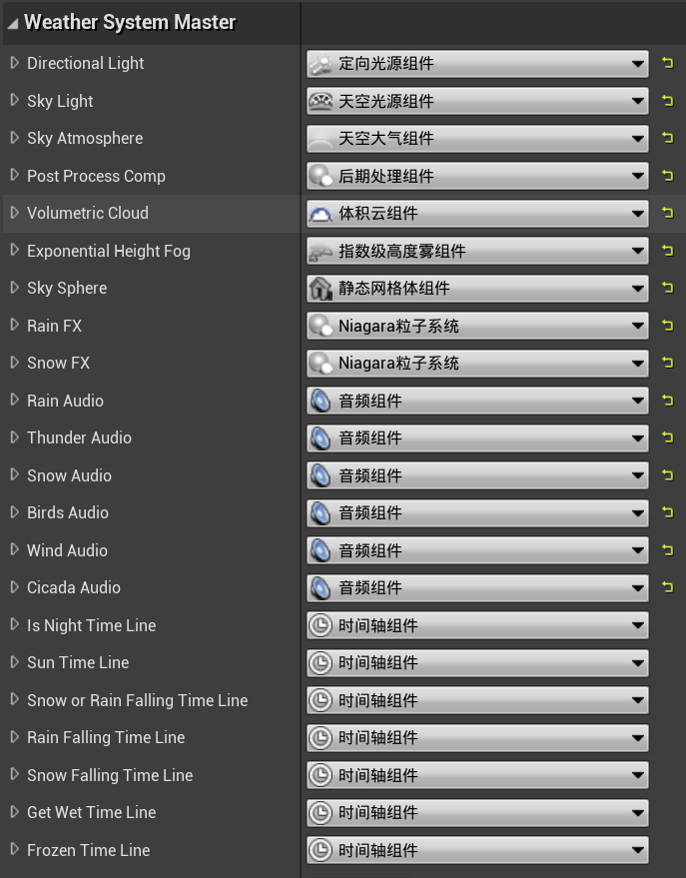

|  |  |
| --- | --- |
| 光线来源 | 作用 |
| Directional Light | 定向光源 将模拟从无限远的源头处发出的光线。此光源投射出的阴影均为平行，因此适用于模拟太阳光。 |
| Sky light | 天空光照（Sky Light）采集关卡的远处部分并将其作为光源应用于场景。即使天空来自大气层、天空盒顶部的云层或者远山，天空的外观及其光照/反射也会匹配 |
| Volumetric Cloud | 使用二维体积云贴图，通过连接Perlin噪声节点产生体积云。 |
| Exponential Height Fog | 指数高度雾在地图上较低位置处 密度较大，而在较高位置处 密度较小，其过渡十分平滑，随着海拔升高，也不会出现明显切换。可以凸显海拔效应。 |
| Niagara FX | 使用NiagaraFX编写雨水与雪的特效。 |
| Post Process Component | 添加Lens Flares添加镜头特效，添加体积光（Dindal effect），添加镜头特效Bloom与Exposure |

1. 场景性能优化：增加流畅程度。

场景性能优化是整个项目的重中之重，也是项目最难的部分。在UE5中，在同一场景中大量使用昂贵的植物资产会使得场景FPS（frame per second）变得非常低，使用几种有效的优化手段稳定帧数在30fps以上，保证基本的场景浏览体验是项目的追求。由于本项目需要使用大量植物资产，若不设置场景性能优化，则场景流畅度表现较差。在着手开始优化场景后，直到中期，场景的总体性能优化得到了喜人的进展：

* 设置网格体LOD(Levels of Detail): 对场景大量出现的植物资材设置LOD设置植物资产模型的节点在显示环境中所处的位置和重要度，决定物体渲染的资源分配，降低非重要物体的面数和细节度，从而获得高效率的渲染运算。以Black Alder植物资产为例：

|  |  |  |  |
| --- | --- | --- | --- |
| LOD层数 | 屏幕大小 | 三角形个数 | 顶点个数 |
| LOD 0 | (0.99,5] | 423,509 | 439,689 |
| LOD 1 | (0.8,0.99] | 203,065 | 259,446 |
| LOD 2 | (0.4,0.6] | 143,457 | 204,793 |
| LOD 3 | (0.3,0.4] | 50,491 | 59,268 |
| LOD 4 | (0.15,0.3] | 28,020 | 37,956 |
| LOD 5 | (0.15,0.3] | 7,111 | 9,054 |
| LOD 6 | (0,0.15] | 9 | 9 |

可以明显看到，随着物体占屏幕比例的减小，LOD层数增加，三角形个数与顶点个数快速下降。场景计算资源得到优化。在添加LOD后，同一场景的FPS得到明显改善。

* 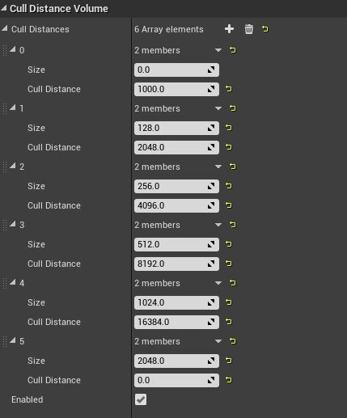设置网格体剔除距离(Cull Distance):

当摄像机距离网格体组件足够远时，此时该网格体组件可以被视为不重要，从而剔除。通过设置Cull Distance，网格体组件会在距离镜头一定距离后自动从场景中剔除，从而节省计算性能。通常，在LGT与PFS中，剔除距离往往可以设置两个值，开始剔除距离与结束剔除距离。网格体会在达到开始剔除距离时开始逐渐剔除，在达到结束剔除距离时完全剔除，从而达到流畅的场景渐变效果。

**• Work to do: What else still needs to be done to complete the project?**

1. 进一步提升灌木的丰富度。
2. 论文撰写。
3. 完善场景性能优化。
4. 预计加入两个场景亮点：

* 积雪效果-可交互的雪
* 季节效果-随着季节变化叶子颜色

**• Problems: What has gone wrong?**

1. **雪地材质无法添加到所有材质层上**
2. **场景音效无法正确添加**
3. **场景FPS低于30**

**• Solutions: How to fix it?**

1. **修改材质混合函数，使得雪地效果得以添加至材质层上**
2. **添加音效**
3. **场景性能优化：**设置网格体LOD；设置网格体剔除距离（Cull Distance）

**[1]高占军.内蒙古大兴安岭北部原始林区植物区系组成及主要植被群系特征分析[J].内蒙古林业调查设计,2020,43(2):65-68.**

**Discuss my progress on the project with Supervisor**

我的导师首先肯定了我的进度，进度符合中期目标，正在为呈现最终的毕设效果而努力。其次，导师根据我的研究目标：大兴安岭的地理位置为我的项目给予了建议：为项目添加两个亮点：1. 积雪效果-可交互的雪2. 季节效果-随着季节变化叶子颜色。我接受了导师的建议，并且正在着手实现两个项目亮点。

Abstract 2

基本的项目目标：中国东北寒带环境的仿真

Chapter 1: Introduction 4

简介：本项目的总目标，完成目标；使用软件与技术：UE5和其他软件；实现了寒带天气、地形、植被的仿真。

Chapter 2: Background 6

介绍有关UE5的一些基本概念，例如Material, Texture, Shader等，包括整体项目呈现的思路与程序。

Chapter 3: Design and Implementation 7

***介绍我的工作，主要分为6块***

* Regional terrain selection, terrain accuracy selection, and import into UE5
* Construction of vegetation model
* UE5 Material Function(Material, Texture and Shader)
* Weather system (Blueprint Component): sunny, cloudy, rain, snow
* Snow effect: Material blend function.
* Scene performance optimization: increase the smoothness.

Chapter 4: Results and Discussion 8

最终成果展示，结果包括UE的项目工程文件，打包资产与展示视频

Chapter 5: Conclusion and Further Work 9

结尾，阐述我最终的工作，我完成了什么，set out the achievements very crisply.

References 10

Acknowledgement 11

Appendix 12

• Slide 1: The purpose of the project (problem definition and objectives)

• Slide 2: Background (relevant information that explains the background context of your project)

The distribution of vegetation in the natural geographic environment changes regularly with latitude and terrain height. The types of plants in different natural zones are obviously different, and different plants have different requirements for heat and moisture. The cold temperate zone covers an area of nearly 1 million square kilometers in northern China. The vegetation types and distribution patterns in this area are reconstructed by the latest UE5 engine technology and Procedural Content Generation (PCG)technology to establish realistic cold temperate game scenes in the 3D game world. The graduation project has great research significance for computational geography, digital content production, and game product

自然地理环境中植被的分布随纬度和地势高度的变化规律变化。 不同自然地带的植物种类明显不同，不同的植物对热量和水分的要求也不同。 中国北方寒温带面积近100万平方公里。 该区域的植被类型和分布格局通过最新的UE5引擎技术和程序化内容生成（PCG）技术重构，在3D游戏世界中建立逼真的冷温带游戏场景。 该毕业项目对计算地理学、数字内容制作、游戏制作等具有重要的研究意义。

寒带

植被

PCG

UE5

• Slide 3: Finished work to date (what has been achieved so far). You may do a demo in your video.

* Regional terrain selection, terrain accuracy selection, and import into UE5

简单带过

* Construction of vegetation model
* UE5 Material Function(Material, Texture and Shader)
* Weather system (Blueprint Component): sunny, cloudy, rain, snow

简单带过，重点是雪

* Snow effect: Material blend function.
* Scene performance optimization: increase the smoothness.

• Slide 4: Problems and solutions

• Slide 5: The next step